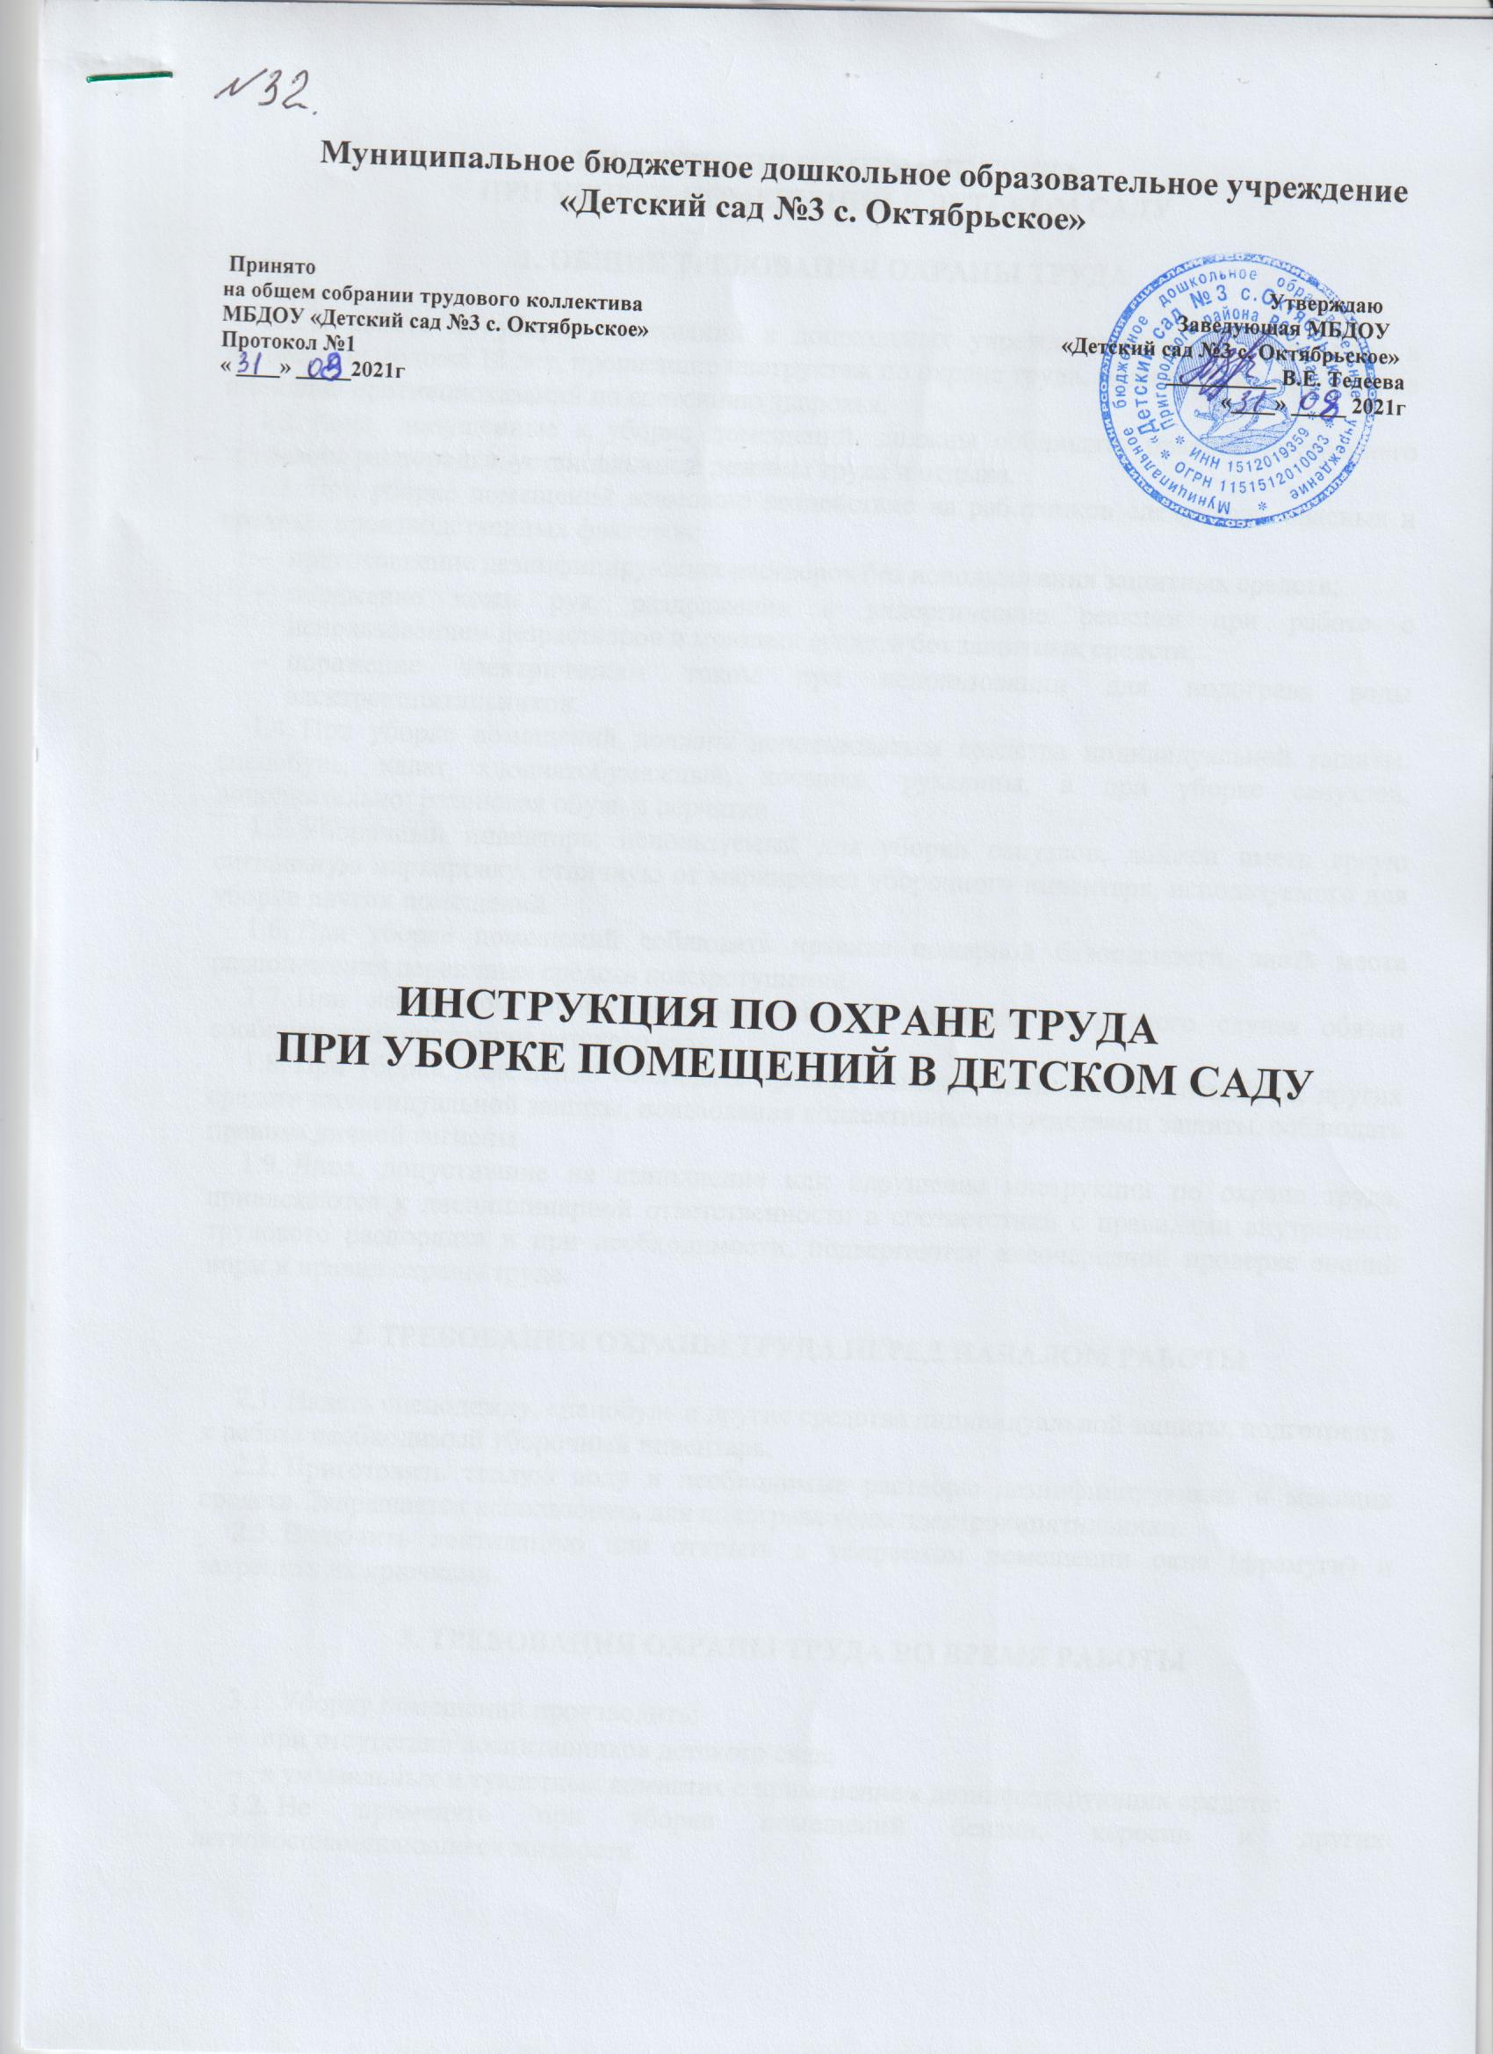ИНСТРУКЦИЯ ПО ОХРАНЕ ТРУДА
ПРИ УБОРКЕ ПОМЕЩЕНИЙ В ДЕТСКОМ САДУ

1. ОБЩИЕ ТРЕБОВАНИЯ ОХРАНЫ ТРУДА

- К работе по уборке помещений в дошкольных учреждениях допускаются лица в возрасте не моложе 18 лет, прошедшие инструктаж по охране труда, медицинский осмотр и не имеющие противопоказаний по состоянию здоровья.
- Лица, допущенные к уборке помещений, должны соблюдать правила внутреннего трудового распорядка, установленные режимы труда и отдыха.
- При уборке помещений возможно воздействие на работников следующих опасных и вредных производственных факторов:
- приготовление дезинфицирующих растворов без использования защитных средств;
- поражение кожи рук, раздражения и аллергические реакции при работе с использованием дезрастворов и моющих средств без защитных средств;
- поражение электрическим током при использовании для подогрева воды электрокипятильников.
- При уборке помещений должны использоваться средства индивидуальной защиты: спецобувь, халат хлопчатобумажный, косынка, рукавицы, а при уборке санузлов, дополнительно: резиновая обувь и перчатки.
- Уборочный инвентарь, используемый для уборки санузлов, должен иметь яркую сигнальную маркировку, отличную от маркировки уборочного инвентаря, используемого для уборки других помещений.
- При уборке помещений соблюдать правила пожарной безопасности, знать места расположения первичных средств пожаротушения.
- При несчастном случае пострадавший или очевидец несчастного случая обязан сообщить администрации детского сада.
- При уборке помещений соблюдать правила ношения спецодежды, спецобуви, других средств индивидуальной защиты, пользования коллективными средствами защиты, соблюдать правила личной гигиены.
- Лица, допустившие не выполнение или нарушение инструкции по охране труда, привлекаются к дисциплинарной ответственности в соответствии с правилами внутреннего трудового распорядка и при необходимости, подвергаются внеочередной проверке знаний норм и правил охраны труда.

2. ТРЕБОВАНИЯ ОХРАНЫ ТРУДА ПЕРЕД НАЧАЛОМ РАБОТЫ

- Надеть спецодежду, спецобувь и другие средства индивидуальной защиты, подготовить к работе необходимый уборочный инвентарь.
- Приготовить теплую воду и необходимые растворы дезинфицирующих и моющих средств. Запрещается использовать для подогрева воды электрокипятильники.
- Включить вентиляцию или открыть в убираемом помещении окна (фрамуги) и закрепить их крючками.

3. ТРЕБОВАНИЯ ОХРАНЫ ТРУДА ВО ВРЕМЯ РАБОТЫ

  - Уборку помещений производить:
- при отсутствии воспитанников детского сада;
- в умывальных и туалетных комнатах с применением дезинфицирующих средств;
  - Не применять при уборке помещений бензин, керосин и других легковоспламеняющиеся жидкости.
  - Не протирать влажной ветошью электророзетки, отключающие устройства и другие электрические приборы, находящиеся под напряжением.
  - Уборочный инвентарь, используемый для уборки туалетов, запрещается применять для уборки других помещений.

4. ТРЕБОВАНИЯ ОХРАНЫ ТРУДА В АВАРИЙНЫХ СИТУАЦИЯХ

- При попадании в глаза моющих и дезинфицирующих средств обильно промыть глаза водой и обратиться к врачу.
- При появлении раздражения кожи рук в результате использования во время уборки моющих и дезинфицирующих средств, тщательно вымыть руки с мылом и смазать лицо кремом.
- При поражении электрическим током немедленно отключить напряжение и в случае отсутствия дыхания и пульса у пострадавшего сделать ему искусственное дыхание или провести непрямой (закрытый) массаж сердца до восстановления дыхания и пульса и отправить пострадавшего в ближайшее лечебное учреждение.

5. Требования охраны труда по окончании работы

- Убрать уборочный инвентарь в специально отведенное место (инвентарь, используемый для уборки туалетов, хранится отдельно).
- Выключить вентиляцию, закрыть окна (фрамуги) и отключить свет.
- Снять спецодежду, спецобувь и другие средства индивидуальной защиты, тщательно вымыть руки с мылом.

Обучение по охране труда на Блог-Инженера.РФ

ЛИСТ ОЗНАКОМЛЕНИЯ
с инструкцией по охране труда |  | при уборке помещений в детском саду
Инструкцию изучил и обязуюсь выполнять:
№ п/п | Ф.И.О. | Должность | Дата | Подпись

